Үшсарт негізгі мектебінде «Болашаққа бағдар: рухани жаңғыру» бағдарламасы бойынша 11 қараша күні «Егемендік-еркіндігім,тілегім!» атты тақырыппен жергілікті ақын Мұқан Сағымбекұлының шығармашылық кеші ұйымдастырылды. Кездесуге ақынның қарындасы , ақ жаулықты анамыз Күлпаш Сағымбекқызы шақырылып, кейінгі ұрпаққа мол ғибрат беретін ақынның өсиеттері айтылды .Кездесу барысында М.Сағымбекұлының өмірбаяны айтылып,оқушылар ақынның шығармаларын жатқа оқып, поэмаларынан үзінділер оқыды.Күлпаш анамыз ақынның «Анаға», «Әкеңді көрмей өткен қиын екен» , «Құлтума бабама» өлеңдерінің мазмұнын ашып берді. Елбасымыз Нұрсұлтан Назарбаевтың «Адам баласы – шексіз зерденің ғана емес, ғажайып сезімнің иесі. Туған жер – әркімнің шыр етіп жерге түскен, талай жанның өмір бақи тұратын өлкесі. Оны қайда жүрсе де жүрегінің түбінде әлдилеп өтпейтін жан баласы болмайды. Туған жерге, оның мәдениеті мен салт – дәстүрлеріне айрықша іңкәрлікпен атсалысу – шынайы патриотизмнің маңызды көріністерінің бірі» - деген мақаласындағы сөзімен егжей – тегжейлі танысқан қонақтар Елбасымыз белгілеп берген сара бағытты ежелден ұстап келе жатқандары кеш барысында байқалды.
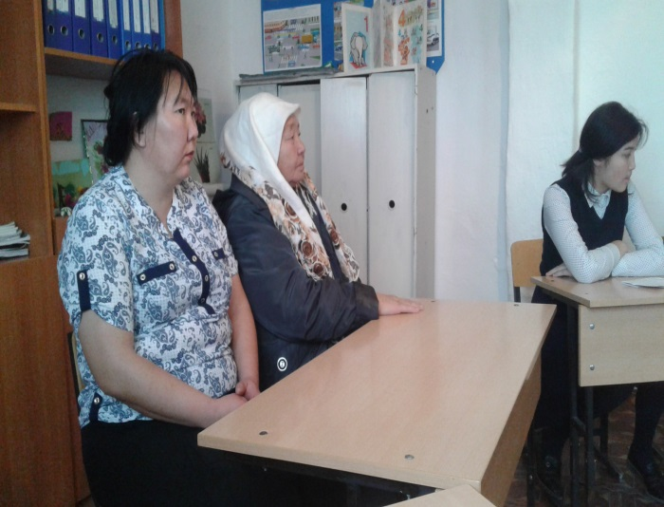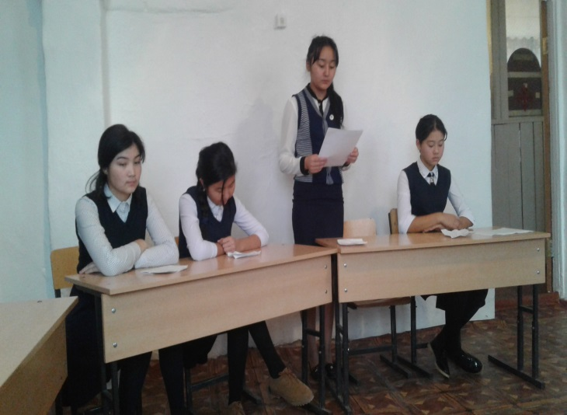
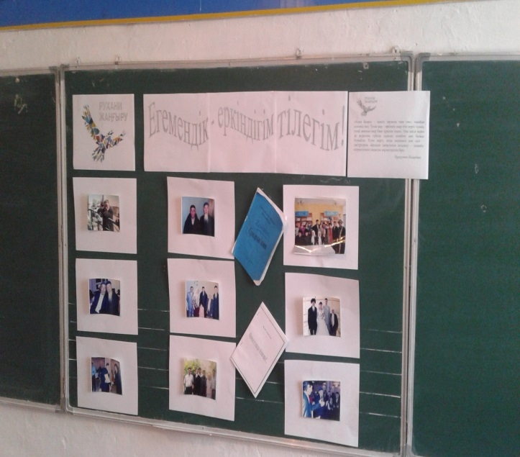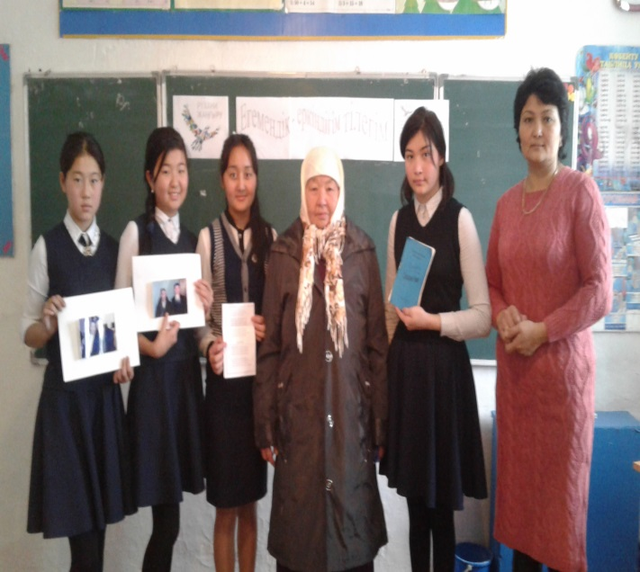
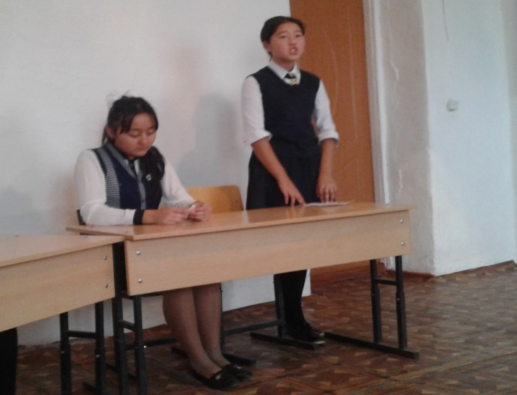
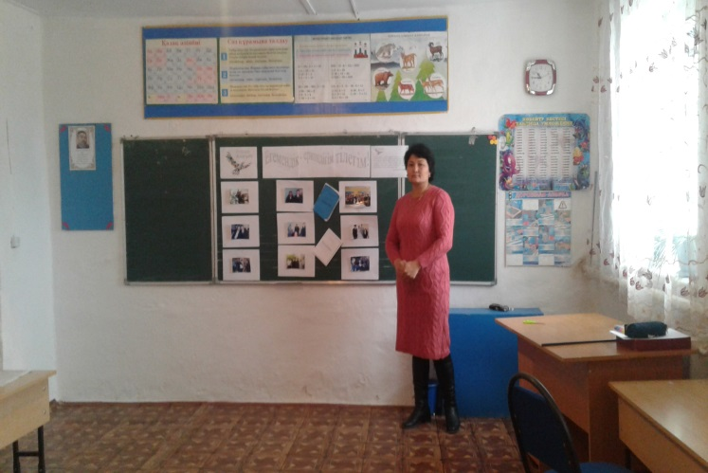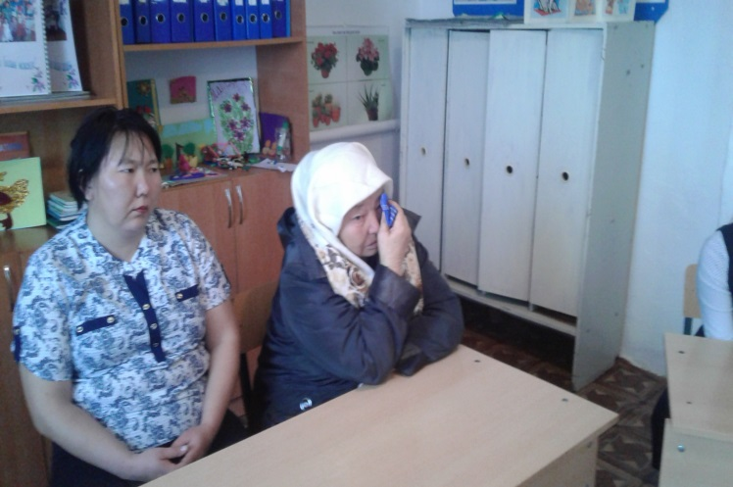

Ұйымдастырған: Үшсарт негізгі мектебінің тарих –география пәні мұғалімі: А.Ғ.Каримова

